BOLU İLİ, MERKEZ İLÇESİ, GÜNEYFELAKETTİN KÖYÜ
TAPUNUN 904 PARSELDE
TARIM VE HAYVANCILIK TESİS ALANI
UYGULAMA İMAR PLANI AÇIKLAMA RAPORU

Planlama Alanı: Bolu ili, Merkez ilçesi, Güneyfelakettin köyü, 904 parsel numarasında kayıtlı gayrimenkuldür. Maliki Özkoparan Tav. Ekip. İnş. Tur. Tic. Ve San. Ltd. Şti. yüzölçümü 12375,00 m2’dir.

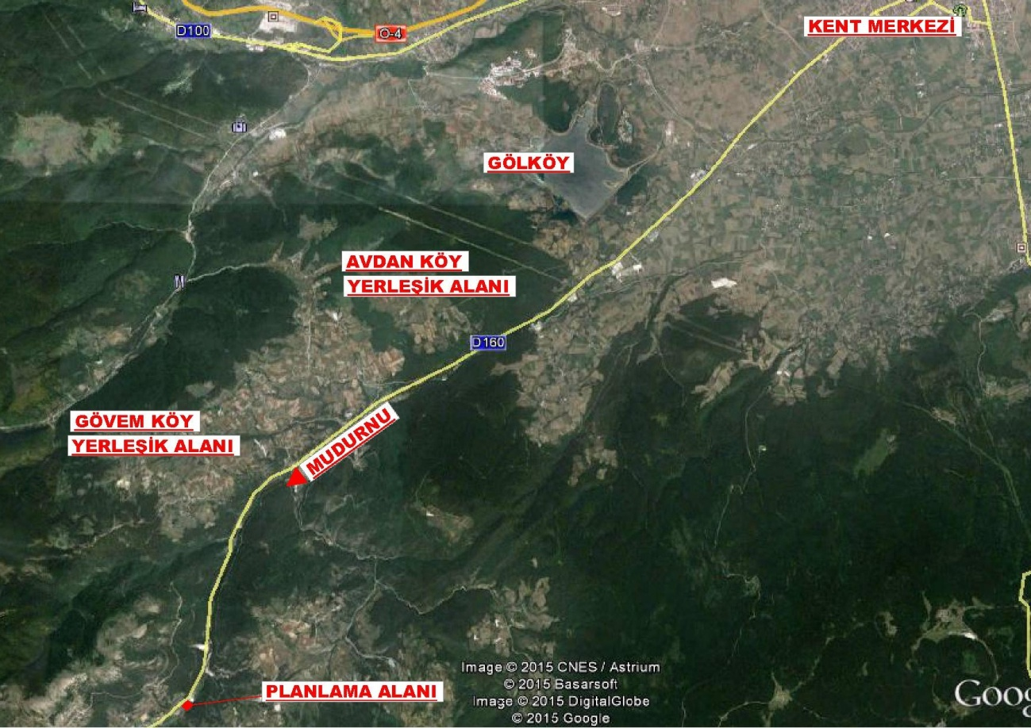

Planlama alanı, Bolu kent merkezinin yaklaşık 20km güneybatısında, Mudurnu-Bolu Karayolu üzerinde bulunmaktadır.

Amaç: Tarım ve Hayvancılık (kümes) amaçlı yapılaşma yapılmasıdır.

Ulaşım: Planlama alanı Bolu İli, Merkez İlçesi, Güneyfelakettin Köyü sınırları içerisinde bulunmakta olup; ulaşımı Bolu-Mudurnu karayolu üzerinden sağlanmaktadır.

Jeolojik Etüt Raporları Sonuçları:
Bu kapsamda yüzeysel gözlemler ve sondajlı jeolojik ve jeoteknik çalışmalar yapılmış olup; planlama bölgesi önlemli alan 5.1 kapsamında kalmaktadır. Alanın imar planına esas jeolojik ve jeoteknik etüt raporu Çevre ve Şehircilik Bakanlığı’nın 28.09.2011 tarih, 102732 sayılı genelgesi gereğince 08.01.2016 tarihinde Çevre ve Şehircilik İl Müdürlüğünce onaylanmıştır.

Kurum Görüşleri:
Planlama çalışmasına başlanılmadan önce ilgili kurum ve kuruluşlardan alınan görüş özetleri aşağıda sunulmuştur.

Çevre ve Şehircilik İl Müdürlüğü:
“Çevre Şehircilik Bakanlığı’nın Teşkilat ve Görevleri Hakkında Kanun Hükmünde Kararname ile Bazı Kanun Hükmünde Kararnamelerde Değişiklik Yapılmasına Dair 648 Sayılı Kanun Hükmünde Kararname’de yer alan hükümler gereği” Tabiat Varlıkları ve Doğal Sit Alanları”ile yetki Bakanlığımıza ait olup, görüşün Ankara Valiliğinden [Çevre ve Şehircilik İl Müdürlüğü (Tabiat Varlıklarını Koruma Şube Müdürlüğü)] alınması gerekmektedir.
İlimiz, Merkez İlçesi, Güneyfelakettin Köyü, Uluyol Mevkii, tapunun 904 numaralı parseli, Abant Gölü ve Yakın Çevresi 1/25.000 ölçekli Çevre Düzeni Plannıda “Tarımsal Niteliği Korunacak Alan” kullanımına ayrılmıştır. Abant Gölü ve Yakın Çevresi 1/25.000 ölçekli Çevre Düzeni Planına ait “VII.1.2 Tarım Arazileri” maddesinde “… Tarım dışı kullanım istemlerinin, öncelikle verimi en düşük tarım alanlarında değerlendirilmesi esastır. Tarım alanlarındaki yapılaşma istemlerinde 5403 sayılı kanuna göre gerekli izinler valiliklerden alınır.” Hükmü yer almaktadır.
14.04.2014 tarihli ve 29030 sayılı Resmi Gazete’ de yayımlanan Mekânsal Planlar Yapım Yönetmeliği’nin 21.(2) Maddesinde “Nazım ve uygulama imar planları gerekli görülmesi halinde eş zamanlı olarak hazırlanabilir. Nazım imar planı kesinleşmeden uygulama imar planı onaylanamaz. Ancak onay yetkisinin aynı idarede bulunması halinde nazım ve uygulama imar planları eş zamanlı olarak onaylanabilir.” Hükmü ile 21.(6). Maddesinde “Onaylı jeolojik-jeoteknik veya mikro bölgeleme etüt raporu bulunmayan alanlarda imar planı hazırlanamaz.” hükmü yer almaktadır.
Bu kapsamda ilgi (b) yazı ekinde (krokide) belirtilen alanda yapılacak işlemlerde, Bolu İli 1/100.000 ölçekli Çevre Düzeni Planına ait ilgili hükümlere uyulması ayrıca çevre düzeni planlarında yer almayan hususlarda 3194 sayılı İmar Kanunu ve ilgili yönetmeliklerinin; 14.04.2014 tarihli ve 29030 sayılı Resmi Gazete ‘de yayımlanan Mekânsal Planlar Yapım Yönetmeliği‘nin esas alınması gerekmektedir.
Ayrıca Çevresel Etki Değerlendirmesi Yönetmeliği kapsamında Valiliğimizin (Çevre ve Şehircilik İl Müdürlüğü) görüşü için proje sahibinin, ilgi (a) yazımız ile gönderilen ÇED Başvuru Formunu doldurarak Valiliğimize (Çevre ve Şehircilik İl Müdürlüğü) başvuru yapması gerekmektedir.

Çevre Etki Değerlendirmesi, İzin ve Denetim Genel Müdürlüğü:
25.11.2014 tarih ve 29186 sayılı Resmi Gazete’de yayımlanarak yürürlüğe giren Çevresel Etki Değerlendirmesi Yönetmeliğinin 17. maddesi gereğince, söz konusu “Etlik Piliç Yetiştirme Tesisi Kapasite Artırımı” projesine Valiliğimizce “Çevresel Etki Değerlendirmesi Gerekli Değildir” kararı verilmiştir.
Söz konusu faaliyete ilişkin Proje Tanıtım Dosyası ve eklerinde belirtilen hususlar ile 2872 sayılı Çevre Kanununa istinaden yürürlüğe giren yönetmeliklerin ilgili hükümlerine uyulması mer’i mevzuat uyarınca ilgili kurum/kuruluşlardan gerekli izinlerin alınması ve ÇED Yönetmeliğinin 18. Maddesi gereğince projede yapılacak Yönetmeliğe tabii değişiklerin Valiliğimize iletilmesi gerekmektedir.

Bolu İl Halk Sağlığı Müdürlüğü:
Kurumumuz yetki kapsamında yapılan değerlendirmede, Kanatlı Hayvan Besiyeri yapılacağı yerde ve civarında olumsuz yönde etkilenecek mezarlık, içme ve kullanma su kaynağı, isale hattı ve su deposu olmadığı tespit edilmiştir.
Bu nedenle belirtilen yerde Tarım ve Hayvancılık Alanı Amaçlı Nazım Uygulama İmar Planı yapılmasında Müdürlüğümüzce Su Güvenliği yönünden insan sağlığını olumsuz etkileyecek bir engel görülmemiştir.

Sedaş Bolu İşletme Müdürlüğü:
İlgi yazıda bahsedilen Bolu, Merkez, Güneyfelakettin Köyü, 904 nolu parsele Tarım ve Hayvancılık Tesis Alanı Amaçlı imar planı yapılmasında parsel üzerinde bulunan mevcut AG şebekemizin güzergahının korunması kaydı ile şirketimizce bir sakınca bulunmamaktadır. Yapılacak olan tesisin inşaat ruhsatına esas olmak üzere şirketimizden enerji altyapısı için bağlantı görüşü istenmesi gerekmektedir.

Devlet Su İşleri Genel Müdürlüğü 5. Bölge Müdürlüğü:
Yapılan incelemede; söz konusu alanın DSİ projeleri kapsamı dışında kaldığı, içme ve kullanma suyu temin edilen baraj ve göl koruma alanında yer almadığı tespit edilmiştir. Ancak anılan taşınmaz, yanından geçen Mudurnu deresinin taşkınlarına maruz kalabileceğinden, taşkın zararlarına karşı gerekli taşkın önlemlerinin ilgilisince alınması, dere yatağı şevi üzerinden itibaren 15m’lik kısmın koruma bandı olarak bırakılması, bu kısımlarda yapılaşmaya gidilmemesi, doğal dere yatağı kesitine, rejimine ve akım yönüne müdahale edilmemesi kaydıyla bahse konu parsele “Tarımsal Amaçlı Yapı (kümes) yapılmasında sakınca görülmemektedir.

Karayolları Genel Müdürlüğü 4. Bölge Müdürlüğü:
Bolu İli, Merkez İlçesi, Güneyfelakettin Köyü, Uluyol Mevkii, 904 no’lu parseli, üzerinde kurulu, olan Büyükbaş Hayvan Çiftliği, Su Ürünleri ve Kümes (Kanatlı Hayvan Ahırı) Tesisine Geçiş Yolu Ön İzin Belgesi verilmişti.

a)Adı geçen tesisin Geçiş Yolu İzin Belgesi yönünden işlemlerini tamamlandığı (Geçiş Yolu Ön İzin Belgesinin, Geçiş Yolu İzin Belgesine dönüştürülmesi,
b)Yapı ruhsatı ve 2014 yılı Geçiş Yolu İzin Belgesi harcının ibraz edilmediği,
c)İlgi (a) yazımız ekindeki 1/200 ölçekli vaziyet planına göre tesis inşaatının yapılıp yapılmayacağı veya yeni durumun belirtilmediği,
d)ilgi (a) yazımızdaki verilen Geçiş Yolu Ön İzin Belgesindeki tesis nevisinin tamamının faaliyete geçirilip-geçirilmeyeceğinin bilinmediği,
e)Geçirilmeyecekse yeni duruma göre ilgili taraftan talebin buna göre yapılması,
f)ilgili yerde kamulaştırma sınırımız tesis yönüne doğru 25.00 metre olmasından dolayı bekçi kulübesinin eski kamulaştırmaya göre sınırdan sonra 2.00 metre geldiği ve yeni kamulaştırmaya göre içinde kaldığından mevcut yerin en az 13.00 metre geriye alınması,
g)Tesis giriş-çıkış yolunun drenaj sistemi, dur levhası, saha ve yol kaplamasının yapılması gerekmektedir.

Buna göre adı geçen tesis yapılacak olan uygulama imar planının bir örneğinin Bölge Müdürlüğümüze gönderilmesi halinde görüşünüz bildirilecektir.

Bolu İl Gıda, Tarım ve Hayvancılık Müdürlüğü:
10.07.2014 tarih, 8541 sayılı yazımız ile parselin toplam 0.3643m2’lik alana 4 adet kümes ve müştemilatının yapılmasında sakınca görülmemiş olup projesinde herhangi bir değişiklik olmadığından Özkoparan Tav. Ekip. İnş. Ve San. Ltd. Şti. tarafından tarımsal ve Hayvancılık Tesis Alanı Amaçlı 1/1000 ölçekli imar planı yapılmasında kurumumuzca sakınca görülmemiştir.
Merkez İlçe, Güneyfelakettin Köyü, 904 numaralı parselde tarımsal amaçlı imar planı yapılacağından parselin vasfının tarla olarak değiştirilmemesi ve daha sonra yapılacak olan plan değişikliği, tadilat, ifraz vb. işlemlerde Müdürlüğümüzün görüşü alınması gerektiğinin plan notlarına işlenmesi gerekmektedir.

Planlama Kararları:
Uygulama İmar Planı İl Özel İdaresi Müdürlüğü İmar Planı Ön İzin Komisyonu kararı ve kurum görüşleri doğrultusunda hazırlanmıştır.

İl Özel İdaresi Müdürlüğü İmar Planı Ön İzin Komisyonu kararına esas olarak;

_Donatı alanları kamunun eline geçmeden yapı ruhsatı düzenlenemez.

_Parsellerin cephe aldığı karayolundan çekme mesafesi 25 metre, güneydoğusundaki dereden 15 metre, komşu parsellere yaklaşma mesafesi en az 5 metre olacaktır.

_Yapılar, bulunduğu tabii zemin ortalamasından kot alacaktır.

_Yapılanma koşulları; Emsal:0.40, emsal hesaplamaları net imar parseli üzerinden hesaplanacaktır. Yükseklik ençok 6.50 metreyi geçmeyecektir.

_2872 Sayılı Çevre Kanunu ve bu kanuna istinaden yürürlüğe giren yönetmeliklere uyulacaktır.

_Çevresel Etki Değerlemesi Yönetmeliği hükümlerine uyulacaktır.

_Su Kirliliği Kontrol Yönetmeliği hükümlerine uyulacaktır.

_Sanayi Kaynaklı Hava Kirliliğinin Kontrolü Yönetmeliğine uyulacaktır.

_Hayvancılık İşletmelerinin Kuruluş, Çalışma, Denetleme, Usul ve Esaslarına dair yönetmelik hükümlerine uyulacaktır.

_Deprem Bölgelerinde Yapılacak Binalar Hakkındaki Yönetmelik ile Afet Bölgelerinde Yapılacak Yapılar Hakkındaki Yönetmelik hükümlerine uyulacaktır.

_Yapılacak olan tesisin inşaat ruhsatına esas olmak üzere, SEDAŞ Bolu İşletme Müdürlüğü’nden enerji altyapısı için bağlantı görüşü alınacaktır.

_İmar planı onayından sonra yapılacak olan plan değişikliği, tadilat, ifraz vb. işlemlerde İl Gıda Tarım ve Hayvancılık İl Müdürlüğü’nün görüşü alınacaktır.

_Karayolları Kenarında Yapılacak ve Açılacak Tesisler Hakkındaki Yönetmelik hükümlerine uyulacaktır.

_Planlama alanı, yanından geçen Mudurnu Deresinin taşkınlarına maruz kalabileceğinden, taşkın zararlarına karşı ilgilisince önlem alınmalı, dere yatağı şevi üzerinden itibaren 15 metrelik kısım koruma bandı olarak bırakılmalı, bu kısımlarda yapılamaya gidilmemeli, doğal dere yatağı kesitine, rejimine ve akım yönüne müdahele edilmemelidir.
_Bölgede yüzey suyu drenaj sistemleri yapılmalı, bina temelleri ve zemin için oluşacak olumsuzluklar önlenmeli, yapılacak olan derin kazılarda, çevredeki yolların ve bölgenin güvenliği açısından gerekli iksa önlemleri alınmalı, mevcut kazı aşamasında oluşacak şevler açıkta bırakılmamalı, tekniğine uygun istinat yapılarıyla desteklenmelidir.

_08.01.2016 tarihinde onaylanan imar planına esas jeolojik ve jeoteknik etüd raporunda ve ilgili kurum ve kuruluşlardan alınan görüşlerde belirtilen hususlara uyulacaktır.

_Belirtilmeyen hususlarda Bolu İli, 1/100.000 Ölçekli Çevre Düzeni Planı hükümleri, 3194 sayılı İmar Kanunu, bağlı yönetmelik hükümleri geçerlidir.

